

气体检测与智慧环保服务运营商

氨气在线监测系统技术方案 YF-8801-NH3

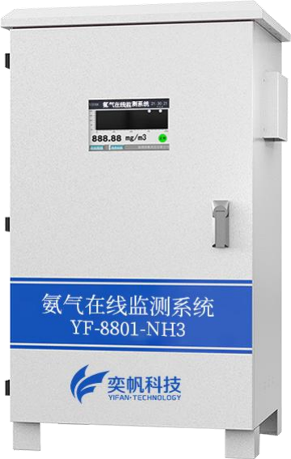

深圳奕帆科技有限公司



气体检测与智慧环保服务运营商

目录

一、 系统介绍 3

二、建设依据 4

三、技术标准 5

四、 氨气在线监测系统方案 5

五、 氨气在线监测系统组成部分介绍 11

六、 安装规范 13

七、 培训安装 14

八、 系统验收 14

九、 售后服务 15

十、 系统运行方案 15

十四、深圳奕帆科技有限公司简介、 17

十一、 企业荣誉 17

十二、 深圳奕帆科技有限公司资质文件 18



气体检测与智慧环保服务运营商

一、系统介绍

随着经济的快速发展，污染源的种类日益增多，特别是化工区、工业集中区 及周边环境，污染方式与生态破坏类型日趋复杂，环境污染负荷逐渐增加，环境 污染事故时有发生。同时，随着公众环境意识逐渐增强，各类环境污染投诉纠纷 日益频繁，因此对环境监测的种类、要求越来越高。

在“十二五 ”期间，政府着力打造以[废气在线监测系统](https://www.ybzhan.cn/chanpin-7438/list.html)，水质监测，污 染源监测为主体的国家环境监测网络，形成了我国环境监测的基本框架。“十三 五 ”规划建议中已经明确“以提高环境质量为核心 ”，从目前环保部力推的“气， 水，土三大战役 ”的初步效果来看，下一步对于环境质量的改善则是对于现有治 理设施和治理手段的检验。而对于三个领域治理效果的检验，依赖于全面有效的 环境监测网络。

国务院印发的《生态环境监测网络建设方案的通知》提出建设主要目标： 到 2020 年，全国生态环境监测网络基本实现环境质量、重点污染源、生态状况 监测全覆盖，各级各类监测数据系统互联共享，监测预报预警、信息化能力和保 障水平明显提升，监测与监管协同联动，初步建成陆海统筹、天地一体、上下协 同、信息共享的生态环境监测网络。

企业在生产过程中会挥发产生一定量的酸碱废气，酸碱废气的主要污染成份 为硝酸雾、氯化氢、硫酸雾、氰化物、铬酸雾、碱雾等。酸碱废气一般都存在易 燃易爆、有毒有害、不溶于水、溶于有机溶剂、处理难度大的特点。

主要成分：硫氧化物、氮氧化物、碳氧化物、卤素及其化合物等。如：盐酸（HCI）、 氟化氢气体（HF）、氨气（NH3）、硫酸雾（H2SO4）、铬酸雾（CrO3）、氢氰酸 气体（HCN）、硫化氢（H2S）等水溶性气体。

主要来源：PCB、半导体、电子及光电、冶金厂、塑胶、酸洗电镀厂、化工、电 解、蓄电池电镀、制药、除臭及其它水溶性空气污染物等生产加工环节产生废气 的企业。



气体检测与智慧环保服务运营商

主要危害：导致大气酸化的污染物是化石燃料在燃烧过程中排放出来的二氧化硫 和氮氧化物，而酸雾的排放也不容忽视，因为和燃烧烟气相比较，酸雾的腐蚀力 更强、毒性更大。例如就硫酸雾来讲，它的毒性比二氧化硫高约 10 倍之多。酸 雾的排放会造成工作场所的空气中酸雾和酸性气体弥漫，排入大气后又会造成大 气环境中的酸沉降。它不仅危及工人及厂房周围居民的身体健康，腐蚀厂房设备 及精密仪器，造成生产和生活的损失，而且还会对农作物及其他动植物的生存带 来不良影响，造成对建筑物、文物古迹等的损坏等。

废气在线监测系统解决方案是通过集成废气检测系统对废气浓度等参数实时采 集和精准检测，达到超标排放快速预警预报，同时结合网格化管理，实现企业废 气检测与监管高效联动。废气在线监测系统，广泛应用于半导体制造、涂装流水 线、生物制药、化工企业废气处理等。废气在线监测项目主要有：非甲烷总烃监 测、砷烷监测、酸雾、硫化物、NOX、颗粒物监测、氨气监测等。

二、建设依据

《国务院关于印发国家环境保护“十二五 ”规划的通知》（国发〔2011〕42 号）

《国务院关于加强环境保护重点工作的意见》（国发〔2011〕35 号）

《大气污染防治行动计划》（国发〔2013〕37 号）

《环境保护部 国家发展改革委 财政部关于印发国家环境监管能力建设“十二五 ” 规划的通知》（环发〔2013〕61 号）

《国雾院办公厅关于推进应急体系重点项目建设的实施意见》（国办函〔2013〕

3 号）

《关于印发<化学品环境风险防控“十二五 ”规划>的通知》（环发〔2013〕20

号）

《国家环境监测“十二五 ”规划》（环发〔2011〕112 号）

《环境保护部关于印发<先进的环境监测预警体系建设纲要（2010-2020）>的通 知》（环发〔2009〕156 号）

《环境保护部关于加强化工园区环境保护工作的意见》（环发〔2012〕54 号）

《关于印发<全国环保部门环境应急能力建设标准>的通知》（环发〔2010〕146

号）

《环境保护部关于加强环境应急管理工作的意见》（环发〔2009〕130 号）

《环境保护部关于印发<2013 年全国环境应急管理工作要点>的通知》 （环办

〔2013〕10 号）



气体检测与智慧环保服务运营商

《中央财政主要污染物减排专项资金管理暂行办法》（财建〔2007〕67 号）

《中央财政主要污染物减排专项资金项目管理暂行办法》（环发〔2007〕67 号）

三、技术标准

《GB3836.1-2010《爆炸性气体环境用电气设备 第一部分：通用要求》

GB3836.2-2010《爆炸性气体环境用电气设备 第二部分：隔爆型“d ” 》

GB 3836.15-2000 《爆炸性气体环境用电气设备第 15 部分：危险场所电气安装 ( 煤矿除外) 》

GBT50493-2019 《石油化工可燃气体和有毒气体检测报警设计标准》

GB12358-2006 《作业场所环境气体检测报警仪通用技术要求》

GBZ/T 223-2009《工作场所有毒气体检测报警装置设置规范》

GBZ 2.1-2007 《工作场所有害因素职业接触限值》

GB 4208-2008 《外壳防护等级（IP 代码）》

GB 16297－1996《大气污染物综合排放标准》

GB/T 16157-1996《固定污染源排气中颗粒物测定与气态污染物采样方法》 HJ/T 76-2017《固定污染源排放烟气连续监测系统技术要求及检测方法》

HG/T 20507-2014 《自动化仪表选型设计规范》

四、氨气在线监测系统方案

4.1、监测项目

> NH3

> 温度、压力、流速、湿度等（可根据现场需求扩展）

4.2 监测方法

> NH3： 电化学原理

4.3 系统组成



气体检测与智慧环保服务运营商

氨气在线监测系统由电化学氨气传感器、数据采集主控、无线通讯设备、供电设 备、软件平台组成。可用于测量有组织废气排放中 NH3 气体浓度数据。系统采 用模块化设计，可根据不同地域环境状况，对环境各要素灵活增加或减少相应的 模块和传感器，任意组合，方便快捷的满足各种用户需求。数据通过无线/GPRS 上传至云管理平台，运用大数据智能动态分析、及时报警、精准锁源，强化监管 体系。

4.4 系统硬件终端

4.4.1 硬件介绍

系统硬件终端由 NH3 气体监测设备、数据采集主控、电源和其它辅助支架立杆 等设备组成。

4.4.2 主要技术参数

◆ 监测因子：NH3

◆ 可扩展监测因子：温度、压力、流速等

◆ 监测周期：30s

◆ 工作环境：-20℃~70℃、5%-95%RH

◆ 电源：12V/220V

◆ 通讯方式：GPRS 、WiFi 、4G

4.4.3. 技术特点

◆ 模块化设计，配置任意组合，便于按需设定不同监测因子，适合大规模网格 化布点；

◆ 泵吸密封气室，可用标准气现场进行校准；

◆ 配零气校准模块；

◆ 选用高精度进口氨气传感器；；



气体检测与智慧环保服务运营商

◆ 电路采用工业级嵌入式处理器，可适合严苛室外环境，工作环境温度范围 （-40—70） ℃;

◆ 选用工业级数据传输模块，数据传输稳定可靠；

◆ 系统采用双通道通信方式，在极端情况下实现通信，保证数据连续性；

◆ 模块化设计，模块之间采用高可靠性的 CAN 总线通信，采用汽车电子通信协 议，保证系统稳定性；

◆ 不仅可以实现远程数据传输，也可远程读取系统状态信息，并可以实现远程 控制，实现远程修改仪器参数，诊断故障；

◆ 终端设备可以通过 FTP 服务器，远程升级终端的应用程序，实现远程维护，

保证用户可以使用最新的应用程序，及时更新系统功能；

◆ 可选配温压流湿一体检测仪；

◆ 现场实时数据显示：终端仪表 1 分钟显示一次数据；

◆ 选配数据服务平台可显示分钟、小时均值、日均值。报表分析功能，可生成 日

◆ 报表，月报表，年报表、趋势分析等功能。支持同屏多点位显示，支持移动 终

◆ 端数据查询，也可向显示终端推送数据；

◆ 安装方式多样，可根据现场情况选择：壁挂安装或者就地摆放

4.5 外观设计标准

◆ 系统贴有产品铭牌，铭牌上标有仪器名称、型号、生产单位、出厂编号、制

造日期。

◆ 系统仪器各零部件连接可靠，表面无明显缺陷，各操作按钮使用灵活，定位

准确。

◆ 系统仪器各显示部分的刻度、数字清晰，涂色牢固，没有影响读数的缺陷。

◆ 系统仪器外壳防爆、耐腐蚀、密封性能良好。



气体检测与智慧环保服务运营商

**4.6** 系统功能

4.6.1 实时数据存储入库功能

实时数据入库功能主要实现网格化环境监测系统内所有的监测点产生的测量数 据全部存储在检测平台分布式文件系统，用于存储海量的非结构化数据。

4.6.2 智能报警功能

氨气在线监测终端设备监测到的数据上报至奕帆科技自主监管平台（中环智云）， 一旦数据分析比对超标，将启动智能报警提示功能，报警信息会记录下来，以便 日后查询追朔使用；

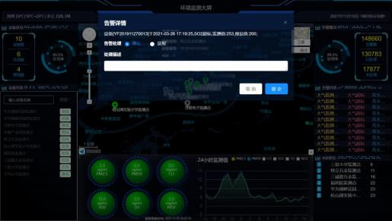

4.6.3 分析应用功能

通过大数据、云计算对数据换算、判别，实现监测布点的污染排名、参数统计、 对比分析等智能分析功能，为热点网格部署和重点污染防治提供依据。

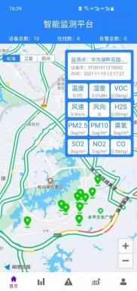

气体检测与智慧环保服务运营商

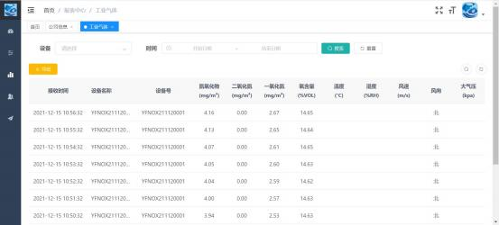

4.6.4 APP 查询功能

系统配有 APP 移动终端，可实时查询当前监测布点环境状况和报警详情，方便 监管人员实时监控。

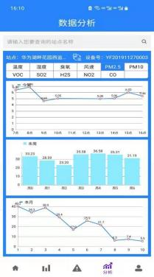

4.6.5 数据管理功能



气体检测与智慧环保服务运营商

远程管理平台拥有设备数据管理、用户信息管理、报警信息管理等功能。当用户 需要某一段时间段或类型的数据时，可使用数图结合的方式查询查看，并可以 EXCEL 导出数据。

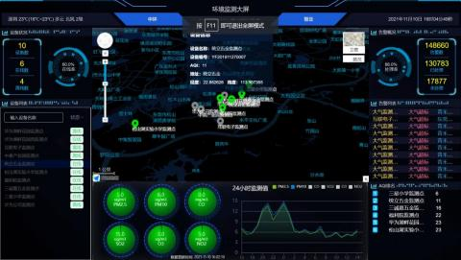

4.6.6. 数据对接功能

系统提供 Web Service和底层数据接口，供外部系统调用系统数据，方便和第三 方平台对接。

4.7 系统特点

4.7.1 统一的管理平台

整个可对氨气在线监测系统同时提供了设备管理、用户管理、存储管理、网络管 理等基础设备管控功能。通过优化系统架构，提高系统的整体效能，使平台对各 网格监测布点的管理更灵活、更人性化。

4.7.2 开放的体系架构

可对氨气在线监测系统站点设都由监测系统管理平台软件进行管理，该平台通过 Web Service 提供基础服务，方便与政府平台或天气预报系统平台对接。

4.7.3 子系统的统一集成

可对氨气在线监测系统布点子系统统一的监测、控制和管理，各个子系统按照统 一的中间件标准数据采集主控设备通过云管理平台进行数据展示、统计对比与分



气体检测与智慧环保服务运营商

析。实现将分散的、相互独立的子系统用相同的软件环境进行集中管理，并可以 查看各微型气象站的运行状况信息。

4.7.4 数字化与智能化

系统可以在卫星定位基础上实现远距离无线数据传输，而且可通过与地理环境区 域化的划分实现灵活、精细、高密的网格化环境监测。以网络化传输、数字化处 理为基础，以各类功能与应用的整合与集成为核心，实现数字化与智能化更广泛 的扩展与延伸。

4.8 统主要技术指标

检测原 理

检测参数项

分辨率

量程

精度

单位

|  |  |  |  |  |  |  |
| --- | --- | --- | --- | --- | --- | --- |
| NH3 | 0-100 | mg/ | m3 | ±3% | 0.01mg/m3 | PID |
| 温度 | -20-60℃ | ℃ |  | ±2% | 0.1℃ | 电容式 |
| 湿度 | 0-40% | VOL |  | ±5% | 0.1 | 电容式 |
| 压力 | 0-5000 | Pa |  | ±5% | 1 | 差压 |
| 流速 | 0-40 | m/s |  | ±5% | 0.1 | 皮托管 |
| 采样方式 | 泵吸式 |  |  |  |  |  |
| 重复性 | ≤±2%FS |  |  |  |  |  |
| 零点漂移 | ≤±2%FS/6h |  |  |  |  |  |
| 响应时间 | T90<30s |  |  |  |  |  |

五、氨气在线监测系统组成部分介绍

1 、产品配置清单

|  |  |  |  |  |
| --- | --- | --- | --- | --- |
| 序号 | 名 称 | 生产厂家、规格和型号 | 单位 | 使用寿 命 |
|  |  | | | |



气体检测与智慧环保服务运营商

|  |  |  |  |  |
| --- | --- | --- | --- | --- |
| 1 | 气体监测模块（NH3 传 感器） | 量程：0-100mg/m3  分辨率：0.01mg/m3 | 套 | 2 年 |
| 2 | 机柜 | 采用防腐，防蚀，耐高温 材料 | 个 | 5 年 |
| 4 | 电源 | 台湾明纬 | 套 | 2 年 |
| 5 | 抽气泵 | 最大抽吸力：200mbar | 台 | 2 年 |
| 6 | 软件控制系统 | 深圳奕帆（显示软件） | 套 | 2 年 |
| 7 | 真空过滤器（小） | 奕帆科技 | 套 | 1 个月 |
| 8 | 过滤器（大） | 奕帆科技 | 套 | 3 个月 |
| 9 | 排水过滤器 | 奕帆科技 | 套 | 6 |
| 10 | 保护开关 | 正泰 | 套 | 2 年 |
| 11 | 气管 | 奕帆科技 | 套 | 12 个月 |
| 12 | 高精密冷凝器 | 奕帆科技 | 套 | 12 个月 |
| 13 | 蠕动泵*2 | 奕帆科技 | 个 | 12 个月 |
| 14 | 流量计 | 奕帆科技 | 个 | 12 个月 |
| 15 | 排风扇 | 奕帆科技 | 个 | 12 个月 |
| 16 | 电源 | 奕帆科技 | 个 | 12 个月 |

2 、主机特点

◆ 尺寸：900*600*450mm

◆ 带 7 寸智能触摸屏

◆ 钣金喷涂，耐腐蚀

◆ 外壳防护等级 IP55，

◆ 搭配 10 米采样管，不锈钢采样探头；

3.传感器



气体检测与智慧环保服务运营商

TVOC 传感器

|  |  |
| --- | --- |
| 检测原理 | 电化学 |
| 量程 | 0-100mg/m3 |
| 输出信号 | RS485 |
| 工作电压 | 12V |
| 工作温度 | -30~70℃ |
| 工作湿度 | 0-99% 无凝结 |

六、安装规范

1 安装方式

本项目氨气在线监测系统采用原地摆放安装或挂壁式安装。

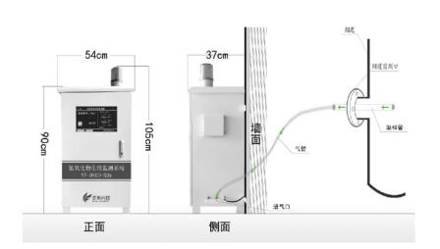

**2** 、安装注意事项

分析仪安装必须按照有关国家和地方关于爆炸和危险场合对检测仪仪 器的有关规定，必须准守有关气体检测设备电源与信号电缆连接的有关规定避 免设备安装在雨林和暴晒，灰尘特别多等影响传感器寿命的环境当中。装地点 便于后续维护要经常对设备进行除尘和对传感器管道进行除尘，对里面过滤器

进行更换

**3** 、管道连接示意图



气体检测与智慧环保服务运营商

进气管道建议采用聚四氟乙烯材质，避免气体吸附在管道上面，进气管

道不能超过 20 米，建议 5-10 米进行抽气。

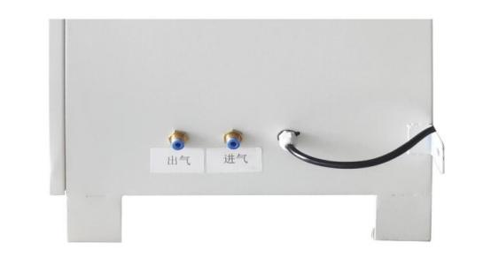

七、培训安装

为帮助使用人员能够独立完成仪器的操作使用、日常维护、功能模块的更换使用

等，我公司特制定下列免费培训计划：

◆ 现场培训：在仪器安装调试完成后，由奕帆科技专职工程师现场进一步对仪 器内部构造、维护保养、简单的故障排除以及日常使用和操作进行讲解，直 至用户技术人员可以熟练的完成整个分析检测工作，不限人数。

◆ 工厂级培训：奕帆科技免费提供用户（每台仪器 1-2 人）的操作人员在公司 进行工厂级的培训，培训内容包括：基本原理、仪器操作、日常维护等内容， 结业后学员可以自己独立完成仪器的基本维护保养以及简单维修，1 年内有 效。

◆ 现场回访培训：我公司根据用户使用情况及需求，每年会不定期安排专职工 程师回访，帮助客户解决遇到的问题，并进行技术提高和方法开发等高级培 训。

◆ 定期免费赠送用户仪器的相关应用资料、以及方法开发等技术资料，定期邀 请用户参加我公司的产品技术交流会。

◆ 此外，用户在使用过程中可以随时与我公司技术人员保持联系。可不断的咨 询和探讨使用过程中的不确定之处，并交流使用体会和具体方法等，以增长 使用技能、提高工作效率。

◆ 完整的微型环境空气质量监测系统应在装箱前由奕帆科技完成检验，这些检 验是用于确定所有部件的合理配置和功能，以保证设备满足或超过规范的要

求。

八、系统验收



气体检测与智慧环保服务运营商

1、质量保证

◆ 为保证系统正常安装和运行，卖方做如下保证：

◆ 卖方按买方要求保证交货，并按合同要求装货、打包和做标签；

◆ 卖方以书面方式表明，卖方熟悉安装现场和安装氨气在线监测系统的目的。

卖方保证能使氨气在线监测系统可靠地运行。

◆ 卖方保证氨气在线监测系统是新的和优质的，设备在设计上没有缺陷。

2、工程检验

卖方严格进行厂内各生产环节的检验和试验，检验的范围包括原材料和元器

件的进厂，部件的加工、组装试验至出厂试验。

3、竣工验收

氨气在线监测系统由卖方指导，买方安装完成后，经卖方调试、正常运行后，

卖方提供竣工验收报告，验收通过报告经过买方确认后生效。

九、售后服务

1、售后服务简介

本公司在山东、河北、山西、江西、四川等地区设有办事处,各办事处均有 维修人员，保证及时向用户提供优质服务。并且,全国的维修人员可以在全国范 围随时调用。奕帆科技售后人员具备长年的售后维修及应用支持经验。

十、系统运行方案

1、运行方法

◆ 买方保证电源的正常供电；

◆ 有巡检人员定期巡检，如发现异常现象，立即联系卖方，卖方在 24 小时内

响应。

2、运行维护内容

◆ 负责各监测设备的日常运行和维护及详细的预防性检修工作，包括人工、消

耗品更换以及仪器的保养。并包括季度和年度定期维护。



气体检测与智慧环保服务运营商

◆ 承担因仪器正常使用、非外界不可抗力而发生突发性故障进行针对性维护工

作。

◆ 在项目所在地设立常驻的维护站点，派遣合格工作人员全日制从事本项目日

常运行和维护，并保证法定节假日期间系统的正常运行。

◆ 建立定期会商报告制度，原则上每个星期一下午汇报系统上周运行情况，并

提交上周的维护台帐记录。

◆ 建立自动站全托管运行维护制度，建立文件化的日常运行体系。

3、运行维护工作安排

◆ 负责所辖区域挥发性有机物（TVOC）在线监测系统的日常运行、维护、检修、换件、耗 材更换等事项，保证挥发性有机物（TVOC）在线监测系统的正常运转，保证监测工作正

常开展。

◆ 负责每天（具体时间以项目为准）进行一次仪器运行状态检查，如发现问题则在第一时

间解决。

◆ 定期进行仪器现场巡查，进行必要的校准、维护、维修、耗材更换工作。以保障仪器准

确可靠运行。

◆ 按仪器运行要求定期对系统进行校准，以保证仪器数据的准确有效。

◆ 对所有在线监测站制定操作及维修规程和日常保养制度，建立日常运行记录和设备台帐，

建立相应的质量保证体系，并接受环境保护管理部门的台帐检查。

◆ 每月向有关环境保护管理部门作运营工作报告，陈述每个站点和在线监测系统的运营情

况。

◆ 维护站备有常用耗材与配件及必要的交通工具，以保障维修及时。

◆ 接受环保部门的监督、指导、考核，及时汇报重大事故或仪器严重故障的情况。

4、质量管控

◆ 组网驯化校准：出厂前与国标方法设备进行组网驯化校准，形成每个挥发性有机物（TVOC）

在线监测系统独有的基因变量。

◆ 现场校准：根据现场环境状况，利用国标法设备或周边国控站的数据，对微型站进行云

平台校正，确保现场设备运行的数据准确可靠。

◆ 传递校准：在没有国标法设备的情况下，采用移动校准车或便携式校准设备，对微型站

数据进行现场比对校准或验证，确保现场测量准确。



气体检测与智慧环保服务运营商

5、 日常运维

◆ 每周及时检查站点电、网络、太阳能板等情况，保证系统仪器具有良好的运行环境；设

计表格及时做好记录。

◆ 每月对仪器进行一次同步比对校准。

◆ 每季度进行一次过滤器更换。

◆ 每年进行一次预防性检查。

十四、深圳奕帆科技有限公司简介、

深圳奕帆科技有限公司创立于改革开放之都深圳，是一家集研发、生产、销售于一体的 高科技企业。公司专注于智能环境监测产品的研发、生产与销售。形成了以气体检测仪器仪

表、环境监测分析仪器为主 ，环境监测解决方案提供为辅的综合型企业。

公司拥有一批优秀的传感器、环境在线监测、软件开发、环境治理等行业研发工程 师；奕帆科技拥有完备的高低温实验室、压力测试实验室、冲击震动实验室、气体标定实验 室等一系列先进实验室。 奕帆科技应时代而生 ，以构建绿色生活环境为使命；公司自主研 发 YF 系列微型环境空气质量监测系统 ，扬尘在线监测系统(β射线） ，厂界有机挥发气体 （VOC）在线监测仪 ，污染源有机挥发气体（VOC）在线监测系统 ，氮氧化物在线监测系 统，粉尘在线检测系统，工地扬尘噪音风速风向在线监测系统，无人机环境监测系统，消防 无人机报警监测系统，室内空气质量监测仪，核辐射检测，有毒气体检测仪器仪表等已达到 世界先进水平；已广泛应用关于家庭室内空气质量检测、智能家居、石油石化、医疗、矿业、

农工业、大气环境监测、航海、农业等领域！

十一、企业荣誉

奕帆科技自成立以来，深耕环境监测领域，以研发为根本，保质量为前提取得了不



气体检测与智慧环保服务运营商

错的成绩。已获得微型环境空气质量在线监测系统中国环境保护产品认证证书、扬尘在线监 测系统中国环境保护产品认证证书、扬尘在线监测系统(β射线）中国环境保护产品认证证 书、挥发性有机物（TVOC）在线监测系统中国环境保护产品认证证书、计量器具形式批准 证书、防爆合格证、ISO9001 质量管理体系认证证书、职业健康安全管理体系认证证书、环

境管理体系认证证书、深圳市环保产业协会会员单位等

十二、深圳奕帆科技有限公司资质文件

1 、营业执照

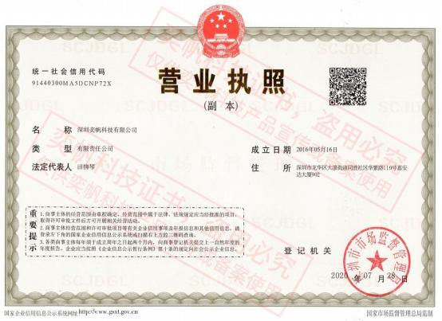

2 、ISO9001 质量管理体系认证证书



气体检测与智慧环保服务运营商

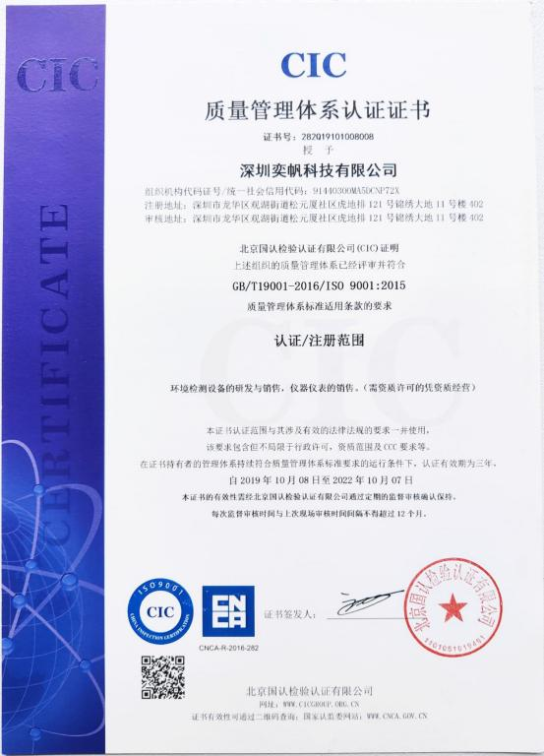



气体检测与智慧环保服务运营商

3 、职业健康安全管理体系认证证书

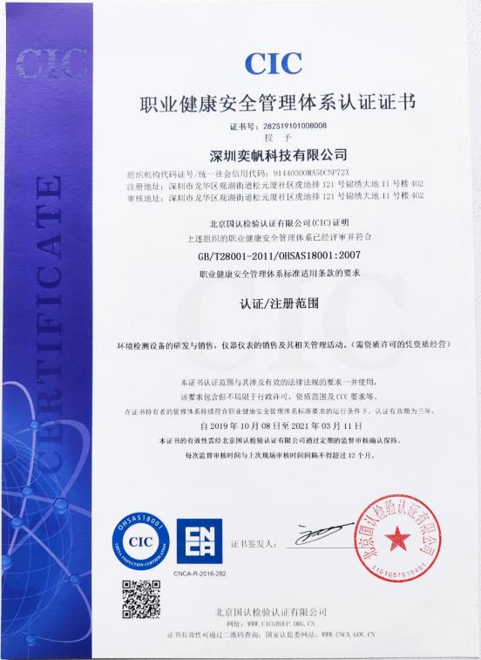

4 、环境管理体系认证证书



气体检测与智慧环保服务运营商

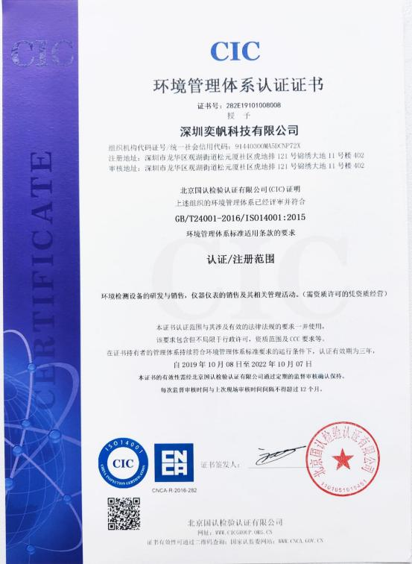

5 、软件著作权



气体检测与智慧环保服务运营商

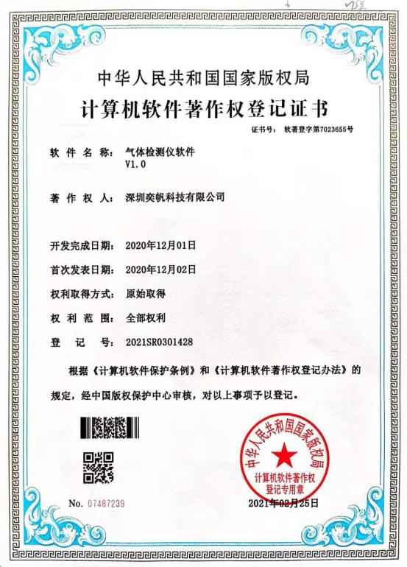



气体检测与智慧环保服务运营商

